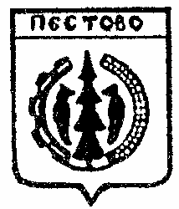

Российская Федерация
Новгородская область
Пестовский район

АДМИНИСТРАЦИЯ УСТЮЦКОГО СЕЛЬСКОГО ПОСЕЛЕНИЯ

ПОСТАНОВЛЕНИЕ

от 04.08.2020 № 64
д. Устюцкое

Об аннулировании и
присвоении нового адреса
земельному участку

В соответствии с Федеральным законом от 06 октября 2003 № 131-ФЗ «Об общих принципах организации местного самоуправления в Российской Федерации, с пунктом 7 Правил присвоения, изменения и аннулирования адресов» утвержденных постановления Правительства РФ от 19.11.2014 N 1221 (ред. от 12.08.2015)
ПОСТАНОВЛЯЮ:

1. Аннулировать почтовый адрес земельного участка кадастрового квартала 53:14:1801401:175 , местоположение: Новгородская область, Пестовский район, Устюцкое сельское поселение, д. Устье в связи с прекращением его существования как объекта недвижимости.
2. Присвоить земельному участку, образуемому путем перераспределения земельного участка с кадастровым номером 53:14:1801401:175 и земельного участка с кадастровым номером 53:14:1801401:412, площадью 1207 кв. м. следующий адрес:
«Российская Федерация, Новгородская область, Пестовский муниципальный район, Устюцкое сельское поселение, деревня Устье, земельный участок 18б».
3. Постановление Администрации Устюцкого сельского поселения от 27.07.2020 №60 признать утратившим силу.

Глава сельского поселения Д.А.Кудряшова

